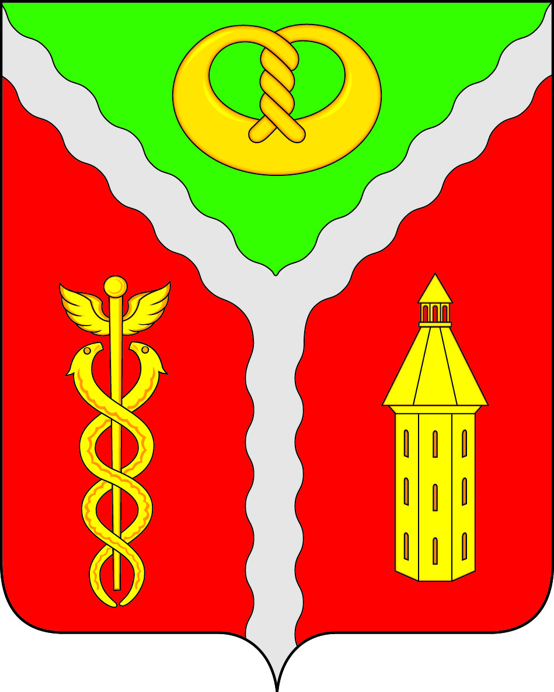
АДМИНИСТРАЦИЯ
ГОРОДСКОГО ПОСЕЛЕНИЯ - ГОРОД КАЛАЧ
КАЛАЧЕЕВСКОГО МУНИЦИПАЛЬНОГО РАЙОНА
ВОРОНЕЖСКОЙ ОБЛАСТИ

П О С Т А Н О В Л Е Н И Е

«07» августа 2023 г. № 325
г. Калач

О внесении изменений в постановление от 12.10.2021 № 437 «О создании конкурсной комиссии по отбору управляющей организации для управления многоквартирными домами, расположенными на территории городского поселения - город Калач Калачеевского муниципального района Воронежской области и об утверждении Положения о ней» (в ред. постановления от 06.04.2022 № 141, от 29.07.2022 № 291)

В целях создания конкурентной среды в сфере управления и обслуживания жилищного фонда, во исполнение пункта 4 статьи 161 Жилищного кодекса Российской Федерации, в соответствии с Правилами проведения органом местного самоуправления открытого конкурса по отбору управляющей организации для управления многоквартирным домом, утвержденными Постановлением Правительства Российской Федерации от 06.02.2006 № 75 «О порядке проведения органом местного самоуправления открытого конкурса по отбору управляющей организации для управления многоквартирным домом», администрация городского поселения - город Калач п о с т а н о в л я е т:
1. Внести изменения в постановление от 12.10.2021 № 437 «О создании конкурсной комиссии по отбору управляющей организации для управления многоквартирными домами, расположенными на территории городского поселения - город Калач Калачеевского муниципального района Воронежской области и об утверждений Положения о ней» (в ред. постановления от 06.04.2022 № 141, от 29.07.2022 № 291), изложив приложение № 1 в новой редакции согласно приложению к настоящему постановлению.
2. Опубликовать настоящее постановление в официальном периодическом печатном издании «Вестник муниципальных правовых актов городского поселения - город Калач Калачеевского муниципального района Воронежской области» и разместить на официальном сайте администрации городского поселения - город Калач в информационно-телекоммуникационной сети «Интернет».

3. Настоящие Постановление вступает в силу с момента его официального опубликования.
4. Контроль за исполнением настоящего постановления оставляю за собой.

Глава администрации  городского поселения - город Калач |  | Д. Н. Дудецкий

Приложение
к постановлению администрации
городского поселения - город Калач
от «07» августа 2023 г. № 325

Состав конкурсной комиссии по отбору управляющей организации
для управления многоквартирными домами, расположенными на территории городского поселения - город Калач

Председатель конкурсной комиссии:
Крамарева Инна Сергеевна – заместитель главы администрации городского поселения - город Калач Калачеевского муниципального района Воронежской области

Заместитель председателя конкурсной комиссии:
Малева Татьяна Викторовна – директор МБУ «Управление городского хозяйства» городского поселения - город Калач Калачеевского муниципального района Воронежской области

Секретарь конкурсной комиссии:
Блощицына Ольга Владимировна – старший инженер МБУ «Управление городского хозяйства» городского поселения - город Калач Калачеевского муниципального района Воронежской области

Члены конкурсной комиссии:

Подобашева Оксана Александровна – заместитель директора МБУ «Управление городского хозяйства» городского поселения - город Калач Калачеевского муниципального района Воронежской области;

Киселёва Светлана Сергеевна – начальник сектора финансово-экономического учета и отчетности администрации городского поселения - город Калач Калачеевского муниципального района Воронежской области.

